|  |
| --- |
| *Colocation* |









Table des matières

1 Analyse préliminaire 4

1.1 Introduction 4

1.2 Organisation 4

1.3 Objectifs 4

1.4 Planification initiale 4

2 Analyse 5

2.1 Définition de l’audience

2.2 Cas d’utilisation 5

2.3 MCD 6

2.4 Stratégie de test 6

2.5 Historique 6

3 Conception 7

3.1 Analyse de l’environnement 7

3.2 Détermination de l’arborescence du site et des rubriques 7

3.3 Définition de la charte graphique 7

3.4 Maquette graphique 7

3.5 Conception de la Base de données 7

3.6 Conception du Code 7

3.7 Plugins et librairies 7

3.8 Choix de la formule d’hébergement 7

4 Réalisation 8

4.1 Dossier de réalisation 8

4.2 Description des tests effectués 8

4.3 Erreurs restantes 8

4.4 Dossier d'archivage 8

5 Mise en service 9

5.1 Rapport de mise en service 9

5.2 Liste des documents fournis 9

6 Conclusions 9

7 Annexes 10

7.1 Sources – Bibliographie 10

7.2 Journal de bord de chaque participant 10

7.3 Manuel d'Installation 10

7.4 Manuel d'Utilisation 10

7.5 Archives du projet 10

1. **Analyse préliminaire**
   1. **Introduction**

Ce projet consiste à créer un site de colocation avec comme base une structure MVC fournie. Ce site permettra à ces membre de signaler une place libre en colocation à partir d’une certaine date et au membre non authentifiés de pouvoir voir les propositions et poster un message à destination du membre qui a posté l’information.

* 1. **Organisation**

|  |  |  |  |  |
| --- | --- | --- | --- | --- |
| *Rôle* | *Nom* | *prénom* | *e-mail* | *téléphone* |
| *Elève* | *Voland* | *Johan* | *johan.voland@cpnv.ch* | *077 417 08 07* |
| *Elève* | *De Jesus* | *Catarina* | *catarina.de-jesus@cpnv.ch* | *079 210 37 31* |
| *Responsable de projet* | *Carrel* | *Xavier* | *xavier.carrel@cpnv.ch* | *024 / 55 + 76080* |

* 1. **Objectifs**

* Le site doit être responsive
* Les tâches technique doivent être réparti de manière équitable
* Le site final devra contenir des données concrètes. (~ 5 membres et 5 propositions de colocation)

* 1. ***Planification initiale***

|  |  |
| --- | --- |
| *Description* | *Date de livraison* |
| *Analyse* | *16.02.2018* |
| *Conception* | *20.04.2018* |
| *Conclusion* | *20.04.2018* |

1. **Analyse**
   1. **Définition de l’audience**

*Le site sert avant tout de partage pour les utilisateurs souhaitants mettre à*

*disposition des appartements en colocation pour tout type de personnes*

*intéressées.*

* 1. ***Cas d’utilisation***

*Se connecter un compte*

|  |  |
| --- | --- |
| *Action* | *Réaction* |
| *Entrée dans le site* | *Affiche la page «* ***Accueil (non connecté****) »* |
| *Cliquer sur le bouton « login »* | *Redirection vers la page «* ***Connection*** *»* |
| *Remplir le formulaire avec de bonnes informations, appuyer sur le bouton « login »* | *Test le formulaire, les informations sont justes, renvoi à la page «* ***Accueil (connecté)*** *»* |
| *Cliquer sur le bouton « logout »* | *Affiche la page «* ***Accueil (non connecté)*** *»* |
| *Remplir le formulaire avec de mauvaises informations, appuyer sur le bouton « login »* | *Test le formulaire, les informations sont fausses, renvoi sur la page «* ***Connection*** *» avec un message d’erreur* |

*Créer un compte*

|  |  |
| --- | --- |
| *Action* | *Réaction* |
| *Entrée dans le site* | *Affiche la page «* ***Accueil (non connecté)*** *»* |
| *Cliquer sur le lien « s’inscrire »* | *Redirection vers la page «* ***Inscription*** *»* |
| *Remplir le formulaire partiellement et appuyer sur le bouton « confirmer »* | *Test le formulaire, manque des info., renvoi sur la page «* ***Inscription*** *» avec un message d’erreur* |
| *Remplir le formulaire au complet et appuyer sur le bouton « confirmer »* | *Test le formulaire, tous les champs sont remplis, renvoi vers la page «* ***Connection*** *»* |

*Consulter les propositions*

*Marche aussi pour les utilisateurs connectés*

|  |  |
| --- | --- |
| *Action* | *Réaction* |
| *Entrée dans le site* | *Affiche la page «* ***Accueil (non connecté)*** *»* |
| *Cliquer sur le bouton « appartements »* | *Redirection vers la page «* ***Appartements*** *»* |
| *Choisir la région et/ou la ville et appuyer sur le bouton « Chercher » (si l’appartement existe)* | *Filtre et affiche les propositions* |
| *Choisir la région et/ou la ville et appuyer sur le bouton « Chercher » (si l’appartement n’existe pas)* | *Renvoi sur la page «* ***Appartements*** *» mais avec aucune proposition et un message d’information (voir «* ***Appartements (vide)*** *»)* |
| *Cliquer sur le lien « détail » d’une proposition* | *Redirection vers «* ***Détails_Appart (non connecté)*** *»* |

*Ajouter une nouvelle proposition*

*Le scénario débute quand on est connecté à un compte*

|  |  |
| --- | --- |
| *Action* | *Réaction* |
| *Entrée dans le site* | *Affiche la page «* ***Accueil (connecté)*** *»* |
| *Appuyer sur le symbole « + » à côté du nom d’utilisateur* | *Redirection vers la page «* ***Ajouter_Proposition*** *»* |
| *Glisser une image dans la boite « image »* | *Ajoute l’image au formulaire* |
| *Remplir le formulaire partiellement et appuyer sur le bouton «Ajouter»* | *Test le formulaire, il manque des info., renvoi vers la page «* ***Ajouter_Proposition*** *» avec un message d’erreur* |
| *Remplir le formulaire au complet et appuyer sur le bouton « Ajouter »* | *Test le formulaire, il y a toutes les info., renvoi vers la page « Appartements »* |

*Trouver des informations sur un membre*

*Marche aussi pour les utilisateurs connectés*

|  |  |
| --- | --- |
| *Action* | *Réaction* |
| *Entrée dans le site* | *Affiche la page «* ***Accueil (non connecté)*** *»* |
| *Cliquer sur le bouton « appartements »* | *Redirection vers la page «* ***Appartements*** *»* |
| *Cliquer sur le lien « détail » d’une proposition* | *Redirection vers «* ***Détails_Appart (non connecté)*** *»* |
| *Cliquer sur le lien « Informations sur le colocataire »* | *Redirection vers «* ***Carte de visite*** *»* |
| *Cliquer sur le lien « Retour à la page précédente »* | *Renvoie vers la page «* ***Détails_Appart (non connecté)*** *»* |

*Contacter un membre*

*Le scénario débute quand on est connecté à un compte*

|  |  |
| --- | --- |
| *Action* | *Réaction* |
| *Entrée dans le site* | *Affiche la page «* ***Accueil (connecté)*** *»* |
| *Cliquer sur le bouton « appartements »* | *Redirection vers la page «* ***Appartements*** *»* |
| *Cliquer sur le lien « détail » d’une proposition* | *Redirection vers «* ***Détails_Appart (connecté)*** *»* |
| *Cliquer sur le lien « contacter »* | *Renvoie vers la page «* ***Contacter*** *»* |
| *Entrée dans la page* | *Affiche l’email du destinataire, de celui qui l’envoi ainsi que d’un champ à remplir* |
| *Appuyer sur le bouton « envoi » sans message* | *Renvoi vers la page «* ***Contacter*** *» avec un message d’erreur* |
| *Remplir le champ avec le message à envoyer et appuyer sur le bouton « envoi »* | *Envoi du mail* |

*Contacter un membre*

*Le scénario n’est disponible que pour les utilisateurs non-connectés*

|  |  |
| --- | --- |
| *Action* | *Réaction* |
| *Entrée dans le site* | *Affiche la page «* ***Accueil (non connecté)*** *»* |
| *Cliquer sur le bouton « appartements »* | *Redirection vers la page «* ***Appartements*** *»* |
| *Cliquer sur le lien « détail » d’une proposition* | *Redirection vers la page «* ***Détails_Appart (non connecté)*** *»* |
| *Cliquer sur le lien « message »* | *Renvoie vers la page «* ***Message*** *»* |
| *Remplir partiellement les champs et appuyer sur le bouton « envoi »* | *Renvoi vers la page «* ***Message*** *» avec un message d’erreur* |
| *Remplir les champs avec le message à envoyer et l’adresse mail et appuyer sur le bouton « envoi »* | *Envoi le message* |

*Modifier une offre*

*Le scénario débute quand on est connecté à un compte*

|  |  |
| --- | --- |
| *Action* | *Réaction* |
| *Entrée dans le site* | *Affiche la page «* ***Accueil (connecté)*** *»* |
| *Cliquer sur le bouton « appartements »* | *Redirection vers la page «* ***Appartements*** *»* |
| *Cliquer sur le lien « détail » d’une proposition qui ne nous appartient pas* | *Redirection vers «* ***Détails_Appart (connecté)*** *»* |
| *Cliquer sur le lien « détail » d’une proposition qui nous appartient* | *Redirection vers «* ***Détails_Appart (propriétaire)*** *»* |
| *Cliquer sur l’icône « modifier »* | *Redirection vers la page «* ***Modif_Proposition*** *»* |
| *Cliquer sur l’icône de croix à côté d’une des images* | *Supprime l’image du formulaire* |
| *Glisser une image dans la boite « image »* | *Ajoute une image dans le formulaire* |
| *Supprimer les informations d’un champ et cliquer sur le bouton « modifier »* | *Renvoi vers la page «* ***Modif_Proposition*** *» avec un message d’erreur* |
| *Modifier tous les champs et cliquer sur le bouton « modifier »* | *Change les informations et renvoie dans la page «* ***Détails_Appart (propriétaire)*** *»* |

*Supprimer une offre*

*Le scénario débute quand on est connecté à un compte*

|  |  |
| --- | --- |
| *Action* | *Réaction* |
| *Entrée dans le site* | *Affiche la page «* ***Accueil (connecté)*** *»* |
| *Cliquer sur le bouton « appartements »* | *Redirection vers la page «* ***Appartements*** *»* |
| *Cliquer sur le lien « détail » d’une proposition qui ne nous appartient pas* | *Redirection vers «* ***Détails_Appart (connecté)*** *»* |
| *Cliquer sur le lien « détail » d’une proposition qui nous appartient* | *Redirection vers «* ***Détails_Appart (propriétaire)*** *»* |
| *Cliquer sur l’icône « supprimer »* | *Affiche une boite de dialogue « confirmer la suppression »* |
| *Dans la boite de dialogue, cliquer sur « oui »* | *Détruit l’offre et renvoi dans la page «* ***Appartements*** *»* |
| *Dans la boite de dialogue, cliquer sur « non »* | *Annule la suppression et renvoi vers «* ***Détails_Appart (propriétaire)*** *»* |

*Voir son profil*

*Le scénario débute quand on est connecté à un compte*

|  |  |
| --- | --- |
| *Action* | *Réaction* |
| *Entrée dans le site* | *Affiche la page «* ***Accueil (connecté)*** *»* |
| *Cliquer sur le lien « nom membre »* | *Redirection vers la page «* ***Profil*** *»* |

* *Accueil*

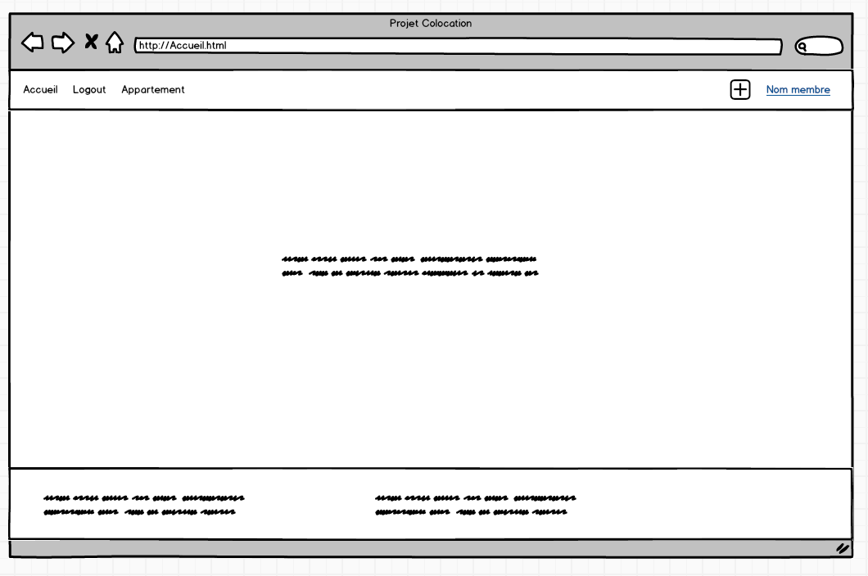

* *Profil*

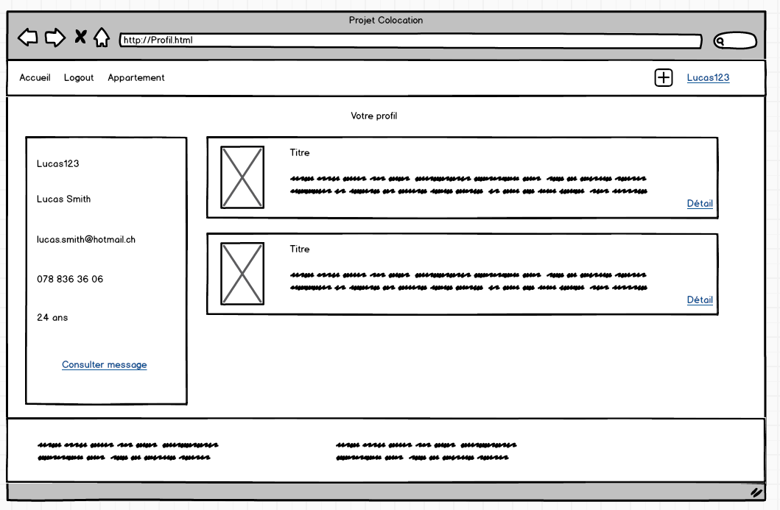

*Voir ses messages reçus*

*Le scénario débute quand on est connecté à un compte*

|  |  |
| --- | --- |
| *Action* | *Réaction* |
| *Entrée dans le site* | *Affiche la page «* ***Accueil (connecté)*** *»* |
| *Cliquer sur le lien « nom membre »* | *Redirection vers la page «* ***Profil*** *»* |
| *Cliquer sur le lien « Messages reçus »* | *Redirection vers la page «* ***Messages_reçus*** *»* |

*Voir ses messages envoyés*

*Le scénario débute quand on est connecté à un compte*

|  |  |
| --- | --- |
| *Action* | *Réaction* |
| *Entrée dans le site* | *Affiche la page «* ***Accueil (connecté)*** *»* |
| *Cliquer sur le lien « nom membre »* | *Redirection vers la page «* ***Profil*** *»* |
| *Cliquer sur le lien « Messages envoyés »* | *Redirection vers la page «* ***Messages_envoyés*** *»* |

*Répondre à un message*

*Le scénario débute quand on est connecté à compte*

|  |  |
| --- | --- |
| *Action* | *Réaction* |
| *Entrée dans le site* | *Affiche la page «* ***Accueil (connecté)*** *»* |
| *Cliquer sur le lien « nom membre »* | *Redirection vers la page «* ***Profil*** *»* |
| *Cliquer sur le lien « Messages reçus »* | *Redirection vers la page «* ***Messages_reçus*** *»* |
| *Sélectionner le lien « Répondre »* | *Renvoie vers la page «* ***Contacter*** *»* |
| *Entrée dans la page* | *Affiche l’email du destinataire, de celui qui l’envoi ainsi que d’un champ à remplir* |
| *Appuyer sur le bouton « envoi » sans message* | *Affiche un message d’erreur* |
| *Remplir le champ avec le message à envoyer et appuyer sur le bouton « envoi »* | *Envoi du mail* |

* *Accueil*

**

* *Profil*

**

* *Messages*

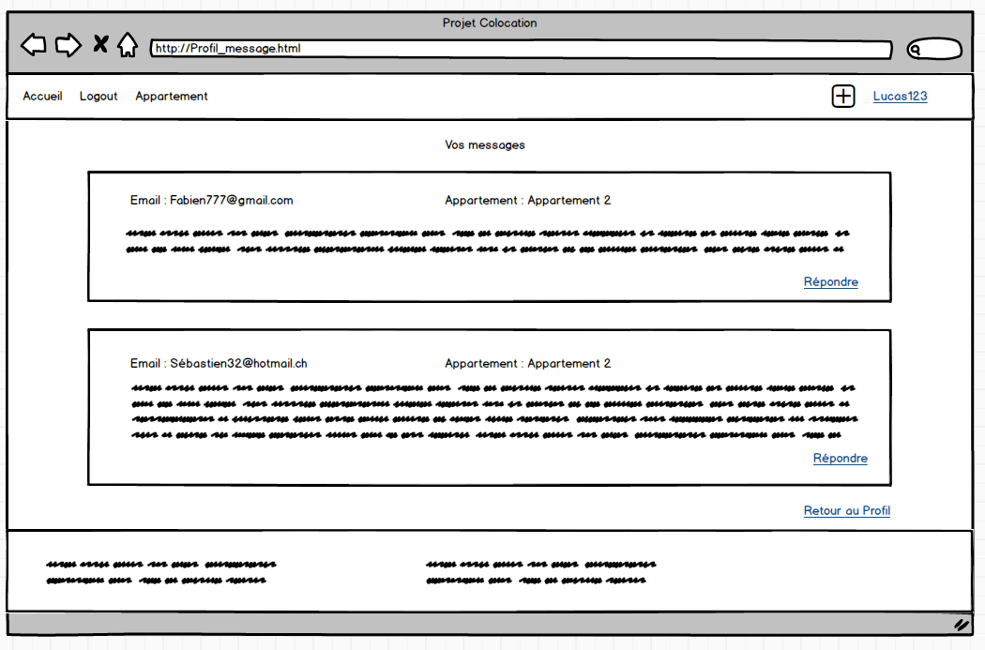

* *Contact*

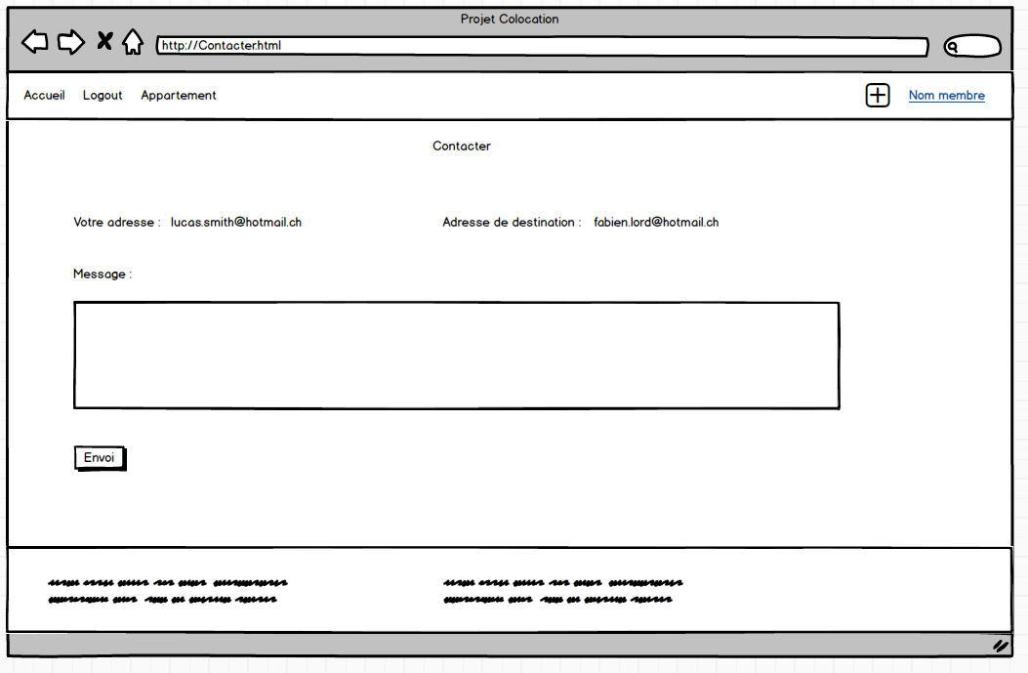

* 1. ***MCD***

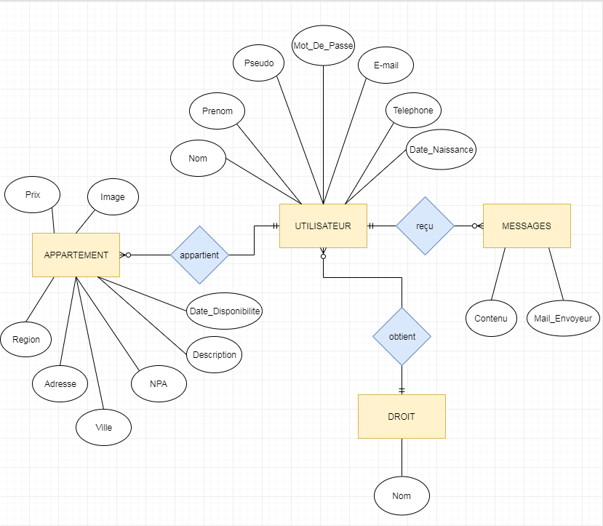

* 1. **Stratégie de test**

*Décrire la stratégie de test:*

* *Liste des tests pour la validation par le client*
* *Les moyens à mettre en œuvre.*
* *Données de test à prévoir (données réelles fournies par le client ?).*
* *Testeurs.*

* 1. **Historique**

*Cahier des charges : -*

|  |  |  |
| --- | --- | --- |
| *Objet* | *Date* | *Modification* |
| *Uses Cases* | *13.02.2018* | *Création des Uses Cases* |
|  |  |  |
|  |  |  |

1. **Conception**
   1. ***Analyse de l’environnement***

*Déterminer le matériel HW.*

*Décrire les logiciels qui seront utilisés pour le développement, y compris IDE, frameworks, librairies, etc.*

*Détailler tout ce qui va permettre de développer et de maintenir le projet.*

* 1. ***Détermination de l’arborescence du site et des rubriques***

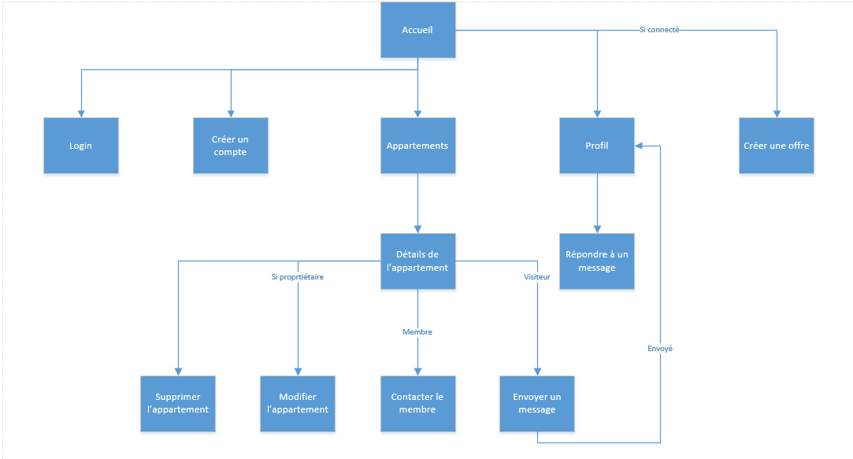

* 1. ***Définition de la charte graphique***

*Définir tout ce qui concerne le design, le choix des couleurs et des polices. (Justifier les choix !)*

* 1. ***Maquette graphique***

*Réalisation d’une maquette complète par adaptation ou non d’un modèle graphique existant.*

* 1. ***Conception de la Base de données***

*Modèle MLD (Modèle relationnel) de la base de données.*

*Description précise des données (type, dimensions, contraintes..).*

* 1. ***Conception du Code***

*Diagrammes UML d’activité, diagramme d’état, diagramme de flux, ou pseudocode pour chaque cas d’utilisation.*

* 1. ***Plugins et librairies***

*Liste des composants additionnels utilisés (par exemple forum, classes, images, modules, etc).*

* 1. ***Choix de la formule d’hébergement***

*Détails de la solution d’hébergement choisie.*

*Justification du choix (avantages et inconvénients principaux par rapport aux autres solutions envisagées).*

1. **Réalisation**
   1. **Dossier de réalisation**

*Décrire la réalisation "physique" de votre projet*

* *les répertoires où le logiciel est installé*
* *la liste de tous les fichiers et une rapide description de leur contenu (des noms qui parlent !)*
* *les versions des systèmes d'exploitation et des outils logiciels*
* *la description exacte du matériel*
* *le numéro de version de votre produit.*
* *programmation et scripts: librairies externes, reconstruction du logiciel cible à partir des sources.*

*NOTE : Inutile d’inclure les listings des sources à moins que vous ne désiriez en expliquer une partie vous paraissant importante. Dans ce cas n'inclure que cette partie…*

* 1. **Description des tests effectués**

*Pour chaque partie testée de votre projet, il faut décrire:*

* *les conditions exactes de chaque test*
* *les preuves de test (papier ou fichier)*
* *tests sans preuve: fournir au moins une description*

* 1. **Erreurs restantes**

*S'il reste encore des erreurs:*

* *Description détaillée*
* *Conséquences sur l'utilisation du produit*
* *Actions envisagées ou possibles*

* 1. **Dossier d'archivage**

*Décrire de manière détaillée les archives du projet.*

***Attention: les documents de réalisation doivent permettre à une autre personne de maintenir et modifier votre projet sans votre aide !***

1. **Mise en service**
   1. **Rapport de mise en service**

*Fournir une description:*

* *de la publication chez l’hébergeur*
* *de l'installation du projet chez le client*
* *des tests officiels effectués chez le client et/ou par le client.*
* *des erreurs répertoriées   
  - description détaillée   
  - conséquences pour le client  
  - actions envisagées.*

* 1. **Liste des documents fournis**

*Lister les documents fournis au client avec votre produit, en indiquant les numéros de versions*

* *le rapport de projet*
* *le manuel d'Installation (en annexe)*
* *le manuel d'Utilisation avec des exemples graphiques (en annexe)*
* *autres…*

1. **Conclusions**

*Développez en tous cas les points suivants:*

* *Objectifs atteints / non-atteints*
* *Points positifs / négatifs*
* *Difficultés particulières*
* *Suites possibles pour le projet (évolutions & améliorations)*

1. **Annexes**

* 1. **Sources – Bibliographie**
* *Livres utilisés (Titre, auteur, date)*
* *Articles (Revue, date, titre, auteur)*
* *Sites Internet (URL) consultés*
* *Aides externes (noms)*

* 1. **Journal de bord de chaque participant**

Johan :

|  |  |  |  |
| --- | --- | --- | --- |
| Date | **Durée** | **Activité** | **Remarques** |
| 29.01.2018 | 2 p. | Début de projet, création d’un drive et de profils pour Trello et GitHub | - |
| 30.01.2018 | 3 p. | Uses Cases, Schéma de navigation | - |
| 01.02.2018 | 2 p. | Mise à jour des Uses Cases et scénarios | - |
| 05.02.2018 | 2 p. | Mise à jour des uses cases, scénarios et maquettes. | Pas encore fini |
| 06.02.2018 | 3 p. | Finition des uses cases, scénarios et maquettes. | Il faut encore confirmer les scénarios et les maquettes. |
| 08.02.2018 | 2 p. | Compréhension de GitHub | - |
| 12.02.2018 | 2 p. | Mise à jour des uses case, scénarios et maquettes | - |
| 13.02.2018 | 3 p. | Ecriture des Cas d’utilisations (doc.).  Création et ajout de l’arborescence du site (schéma de navigation). | - |
| 15.02.2018 | 2 p. | Premier commit sur GitHub, MCD.  Tentative de modifier template. | - |
| 27.02.2018 | 3 p. | Mise à jours des scénarios et des maquettes.  Meilleure corrélation entre les maquettes et les scénarios. | - |

Catarina :

|  |  |  |  |
| --- | --- | --- | --- |
| Date | **Durée** | **Activité** | **Remarques** |
| 29.01.2018 | 2 p. | Début de projet, création d’un drive et de profils pour Trello et GitHub | - |
| 30.01.2018 | 3 p. | Use case et commencer les maquettes | - |
| 01.02.2018 | 2 p. | Mise à jour des maquettes | - |
| 05.02.2018 | 2 p. | Mise à jour des maquettes, des uses cases et des scénarios | - |
| 06.02.2018 | 3 p. | Finition des uses cases, scénarios et maquettes. Ainsi que avancer dans la documentation. | Il faut encore confirmer les scénarios et les maquettes. |
| 08.02.2018 | 2p. | Créer la planification sur Trello et compréhension de GitHub | - |
| 12.02.2018 | 2 p. | Mise à jour des uses case, scénarios et maquettes | - |
| 13.02.2018 | 3 p. | Compléter la documentation et commencer le code |  |
| 15.02.2018 | 2 p. |  |  |
| 27.02.2018 | 3 p. | Absente | - |

* 1. **Manuel d'Installation**

* 1. **Manuel d'Utilisation**

* 1. **Archives du projet**

*Une archive format .zip contenant toute la documentation / maquettes / code*

*Support (CD / Dropbox) à définir avec le responsable de projet et les experts.*